Проекты размещения 400 летних кафе будут разработаны в столице
09.08.2016

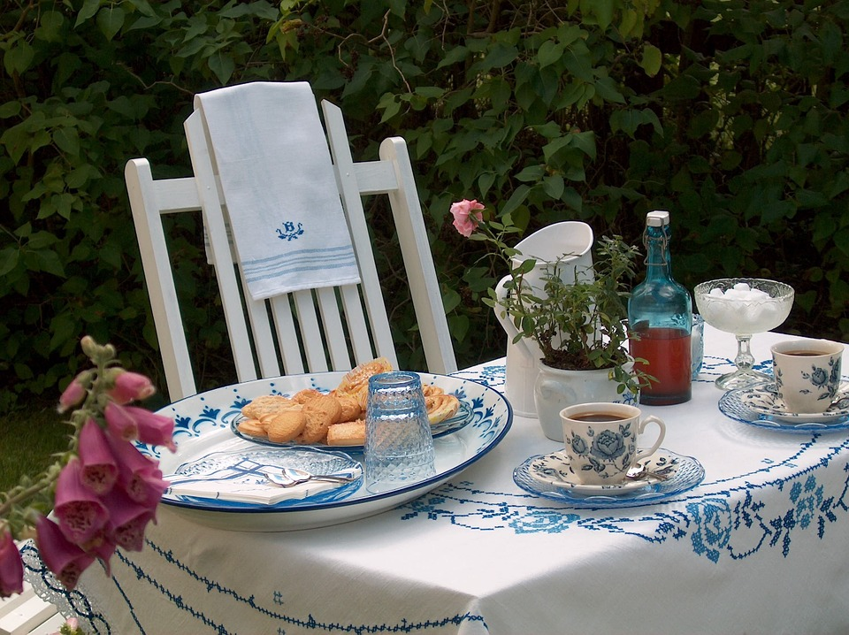
Архитектурно-художественный облик города будет сохранен при разработке проектов размещения новых 400 летних веранд в Москве.
Кроме того, должно быть выполнено благоустройство территории. Таковы основные требования к проектам летних кафе, конкурс на разработку которых был объявлен Москомархитектурой. Проекты должны быть представлены к 01 марта следующего года. Тогда их смогут включить в существующую Схему размещения сезонных кафе. На сегодня она включает в себя порядка 2 000 объектов.
Сезон летних кафе в столице начинается 01 апреля и завершается 01 ноября. Веранды представляют собой сборно-разборные конструкции, которые возводятся по типовому архитектурному решению или индивидуальному проекту. На сегодняшний день в Москве запрещено устанавливать капитальные конструкции, использовать шатры, беседки и рамные остекления.

Адрес страницы: http://uvao.mos.ru/presscenter/news/detail/3499049.html
Префектура Юго-Восточного административного округа города Москвы

